测试题6---角色向风格化写实角色展示 描述文档
一、美术风格表现分析
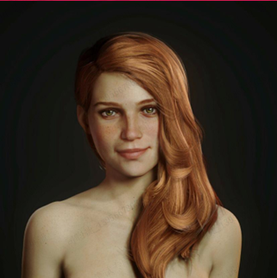
以风格化写实为核心创作方向，在还原真实人体生理结构与物理质感的基础上，进行美术化优化，最终呈现出干净、细腻、光影自然的角色效果。
皮肤：追求通透感与真实纹理，弱化油腻感，强化次表面散射带来的柔和光影，突出雀斑等细节的辨识度
头发：在真实发丝结构的基础上，优化高光层次与边缘光，打造蓬松有体积感的视觉效果
眼球：分层实现角膜、虹膜、瞳孔的通透感，强化眼神光，提升角色生动性
整体：适配多套光照环境，保证角色在不同场景下的效果稳定性，符合游戏角色的实时渲染要求

- 资产处理说明
素材预处理：
拿到素材包后，首先发现原始文件无法直接导入 UE5，且存在命名错误、文件结构混乱的问题。先修改了文件名称，去除非法字符，然后在 Maya 中打开文件，对贴图进行了合理压缩，在保证效果的同时兼顾引擎运行性能，合并按照名称整合零散模型，修冗余信息，按head/ body / hair / cloth / eyelash分类整理，统一命名规范后以fbx形式再导入 UE5。
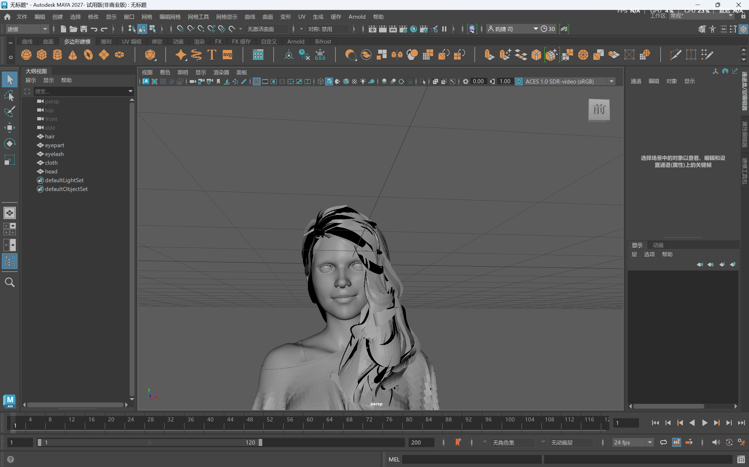
工程管理：在 UE5 中按照角色：mesh / texture / material/关卡，分类存放资产，建立材质球将材质球以M_Body，M_Cloth这种命名方式来命名，并建立清晰的目录结构，方便后续调试与维护，保证工程的规范性与可维护性。
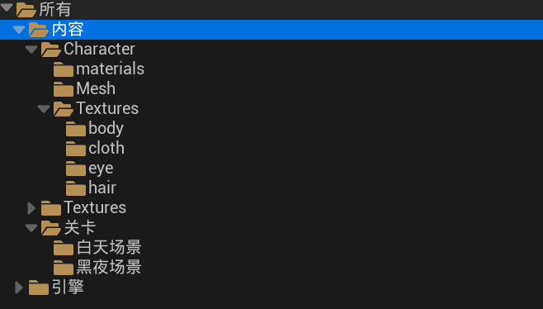

材质shader制作：针对皮肤、头发、眼球的不同特性，调整贴图细节，保证贴图与 Shader 的适配性。

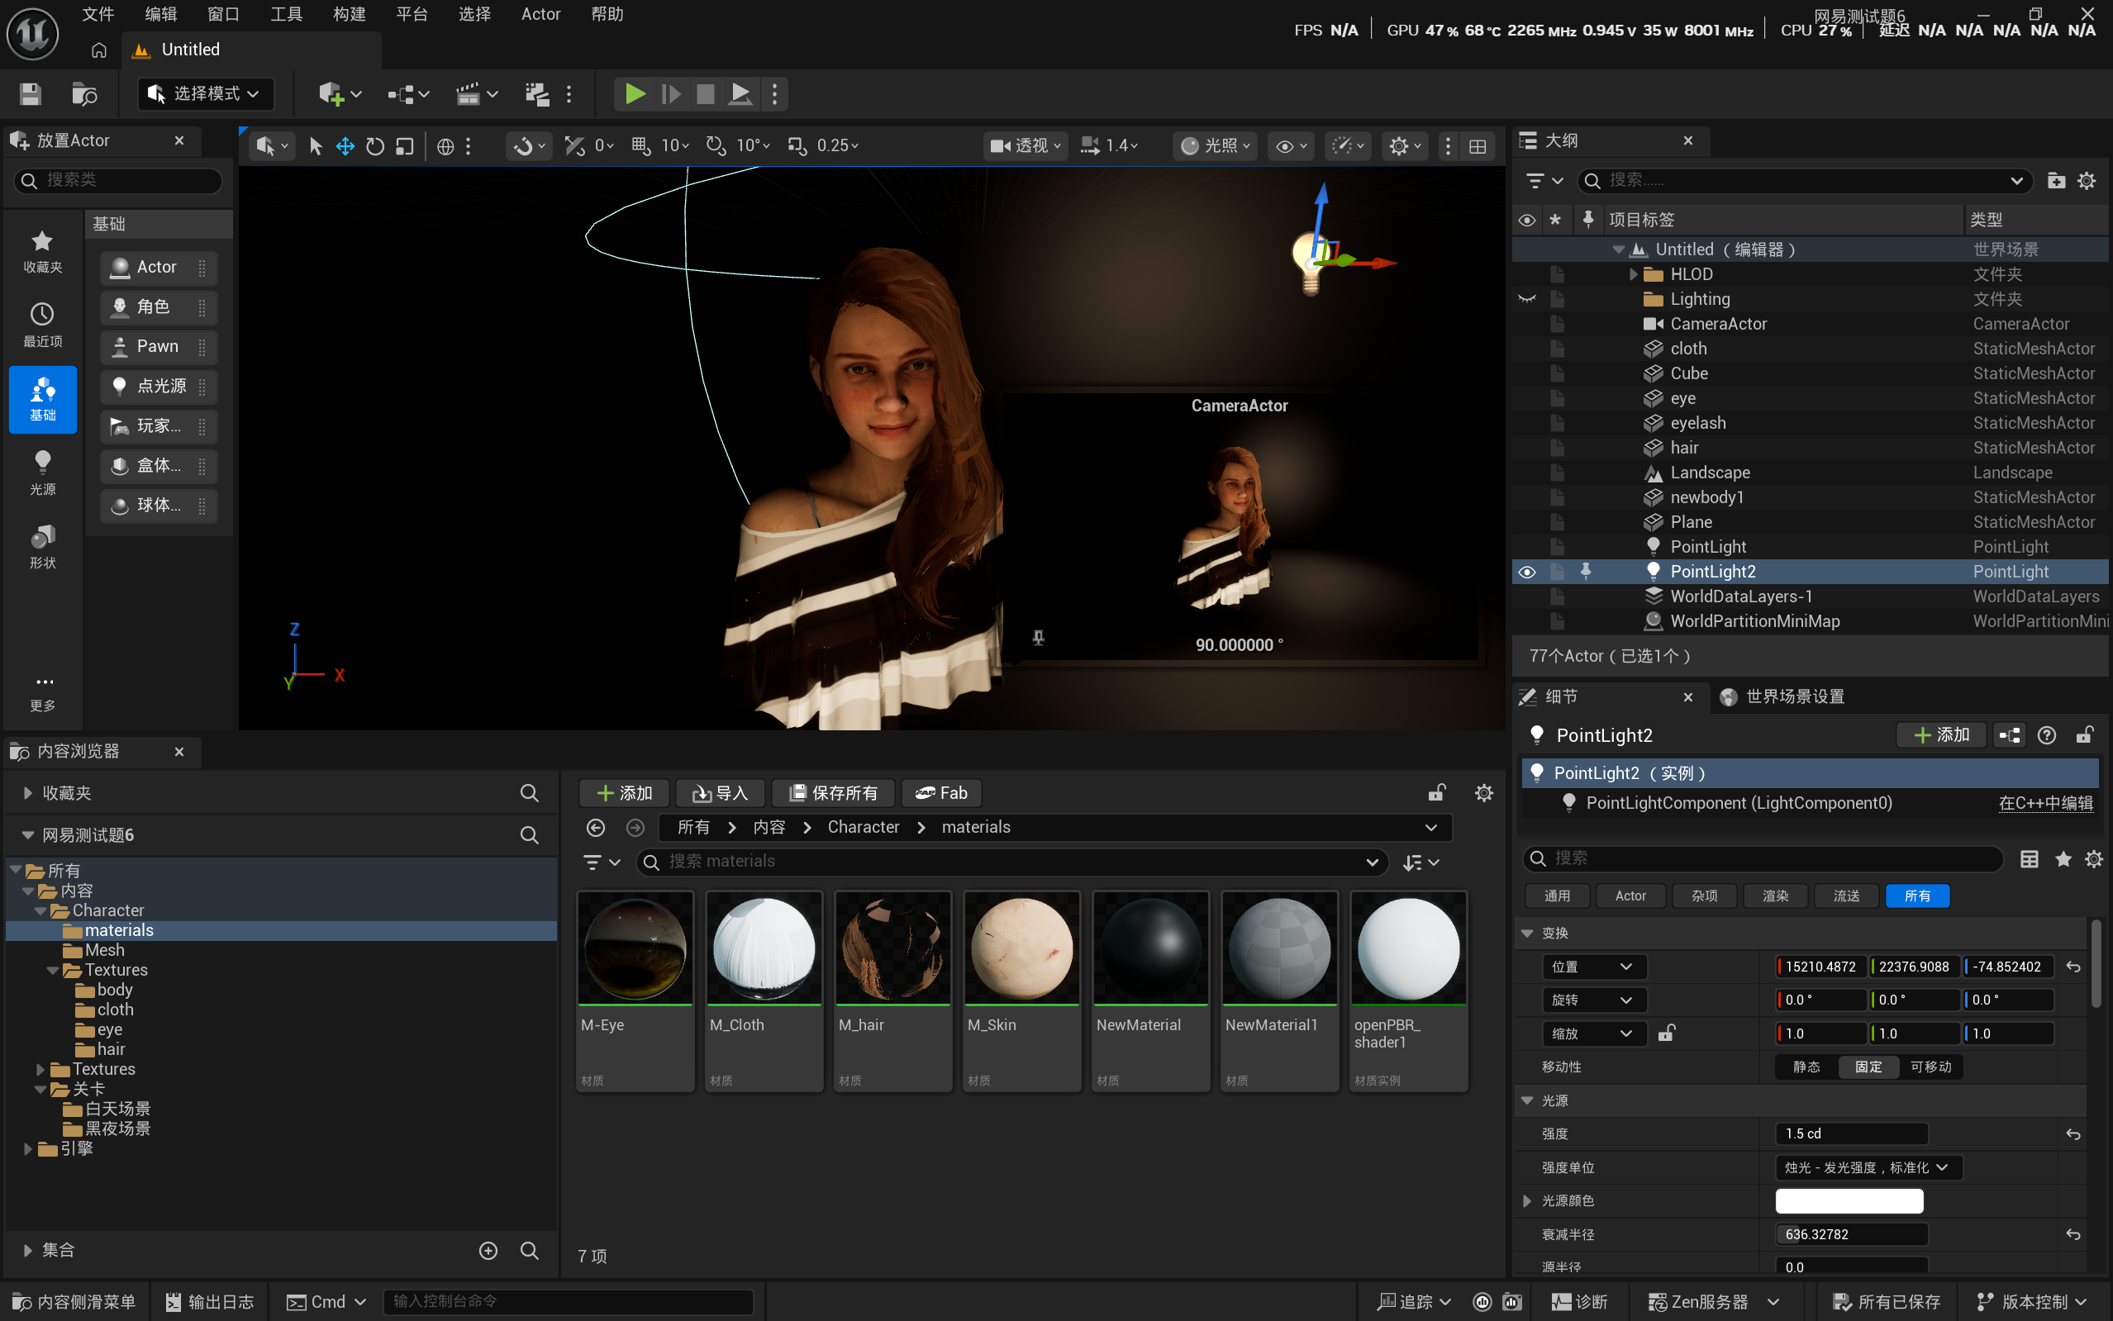

分别制作白天场景和黑夜场景的关卡，设计了不同的灯光。
性能优化：对贴图进行合理压缩，清理冗余资产，在保证效果的前提下兼顾引擎运行性能。

引擎内效果实现思路说明
首先是材质制作

1）皮肤材质
核心思路：基于 PBR 流程，结合次表面散射（SSS）逻辑，模拟真实皮肤的透光性。通过 Cavity 纹理强化皮肤细节，提升细腻度。
问题解决：调试时发现原始 Cavity 纹理倒置，导致脖子区域出现条纹状失真。通过添加OneMinus节点反转纹理信息，修正映射错误，让皮肤纹理过渡自然。同时调整次表面散射的强度与范围，优化皮肤在光照下的通透感，避免油腻感。
用albedo和capity相乘再连入基础颜色，皮肤的纹理就正常了，再通过一个FlattenNormal节点弱化 / 扁平化法线强度的工具，把高细节的法线贴图 “压平”，控制法线的凹凸程度，避免法线过强导致皮肤纹理生硬、失真，将normal和normaldetail进行整合，针对皮肤细节法线过强导致的纹理生硬问题，将参数设置在 0.3 左右，在保留皮肤毛孔、雀斑等细节辨识度的同时，弱化过度凹凸感，让皮肤质感更柔和自然，同时优化次表面散射的光影过渡，提升皮肤通透感，适配多光照环境下的稳定表现。同时，配合配合次表面散射（SSS）优化，皮肤的次表面散射需要柔和的法线过渡，过强的法线会破坏 SSS 的透光效果，加入 AO 贴图与基础色混合，强化布料褶皱阴影，让立体感更强。。

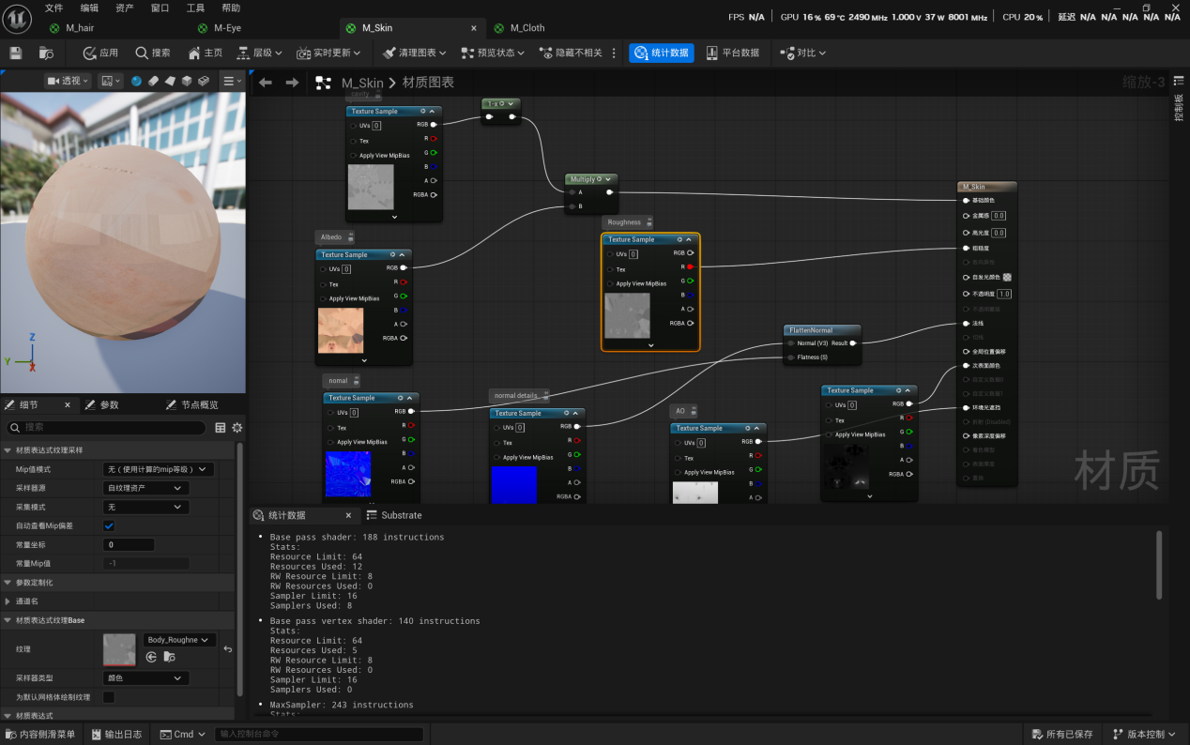

- 衣服材质
这次做服装材质，我主要是按照 PBR 的基础流程来的，想着要还原布料真实的质感，同时和皮肤、头发的质感区分开，让角色整体层次更清楚，也符合风格化写实的要求，不管是白天还是晚上的光照，都能有稳定的效果。
参数化调整为了后期调整方便，我给粗糙度和法线强度做了可调节的参数，分别命名为 Cloth_Roughness 和 Cloth_Normal_Intensity，用 Multiply 节点把参数和对应的贴图串起来。这样之后想改布料的粗糙程度、法线的凹凸强度，直接改参数就行，不用再动贴图，灵活很多。
分层法线优化我用了皮肤的细节法线贴图，加了 FlattenNormal 节点把细节强度弱化，再和服装的主法线混合。这样既能保留衣服大的褶皱结构，又能加上布料的细微纹理，不会让法线太硬、看起来很假，让布料的质感更细腻。
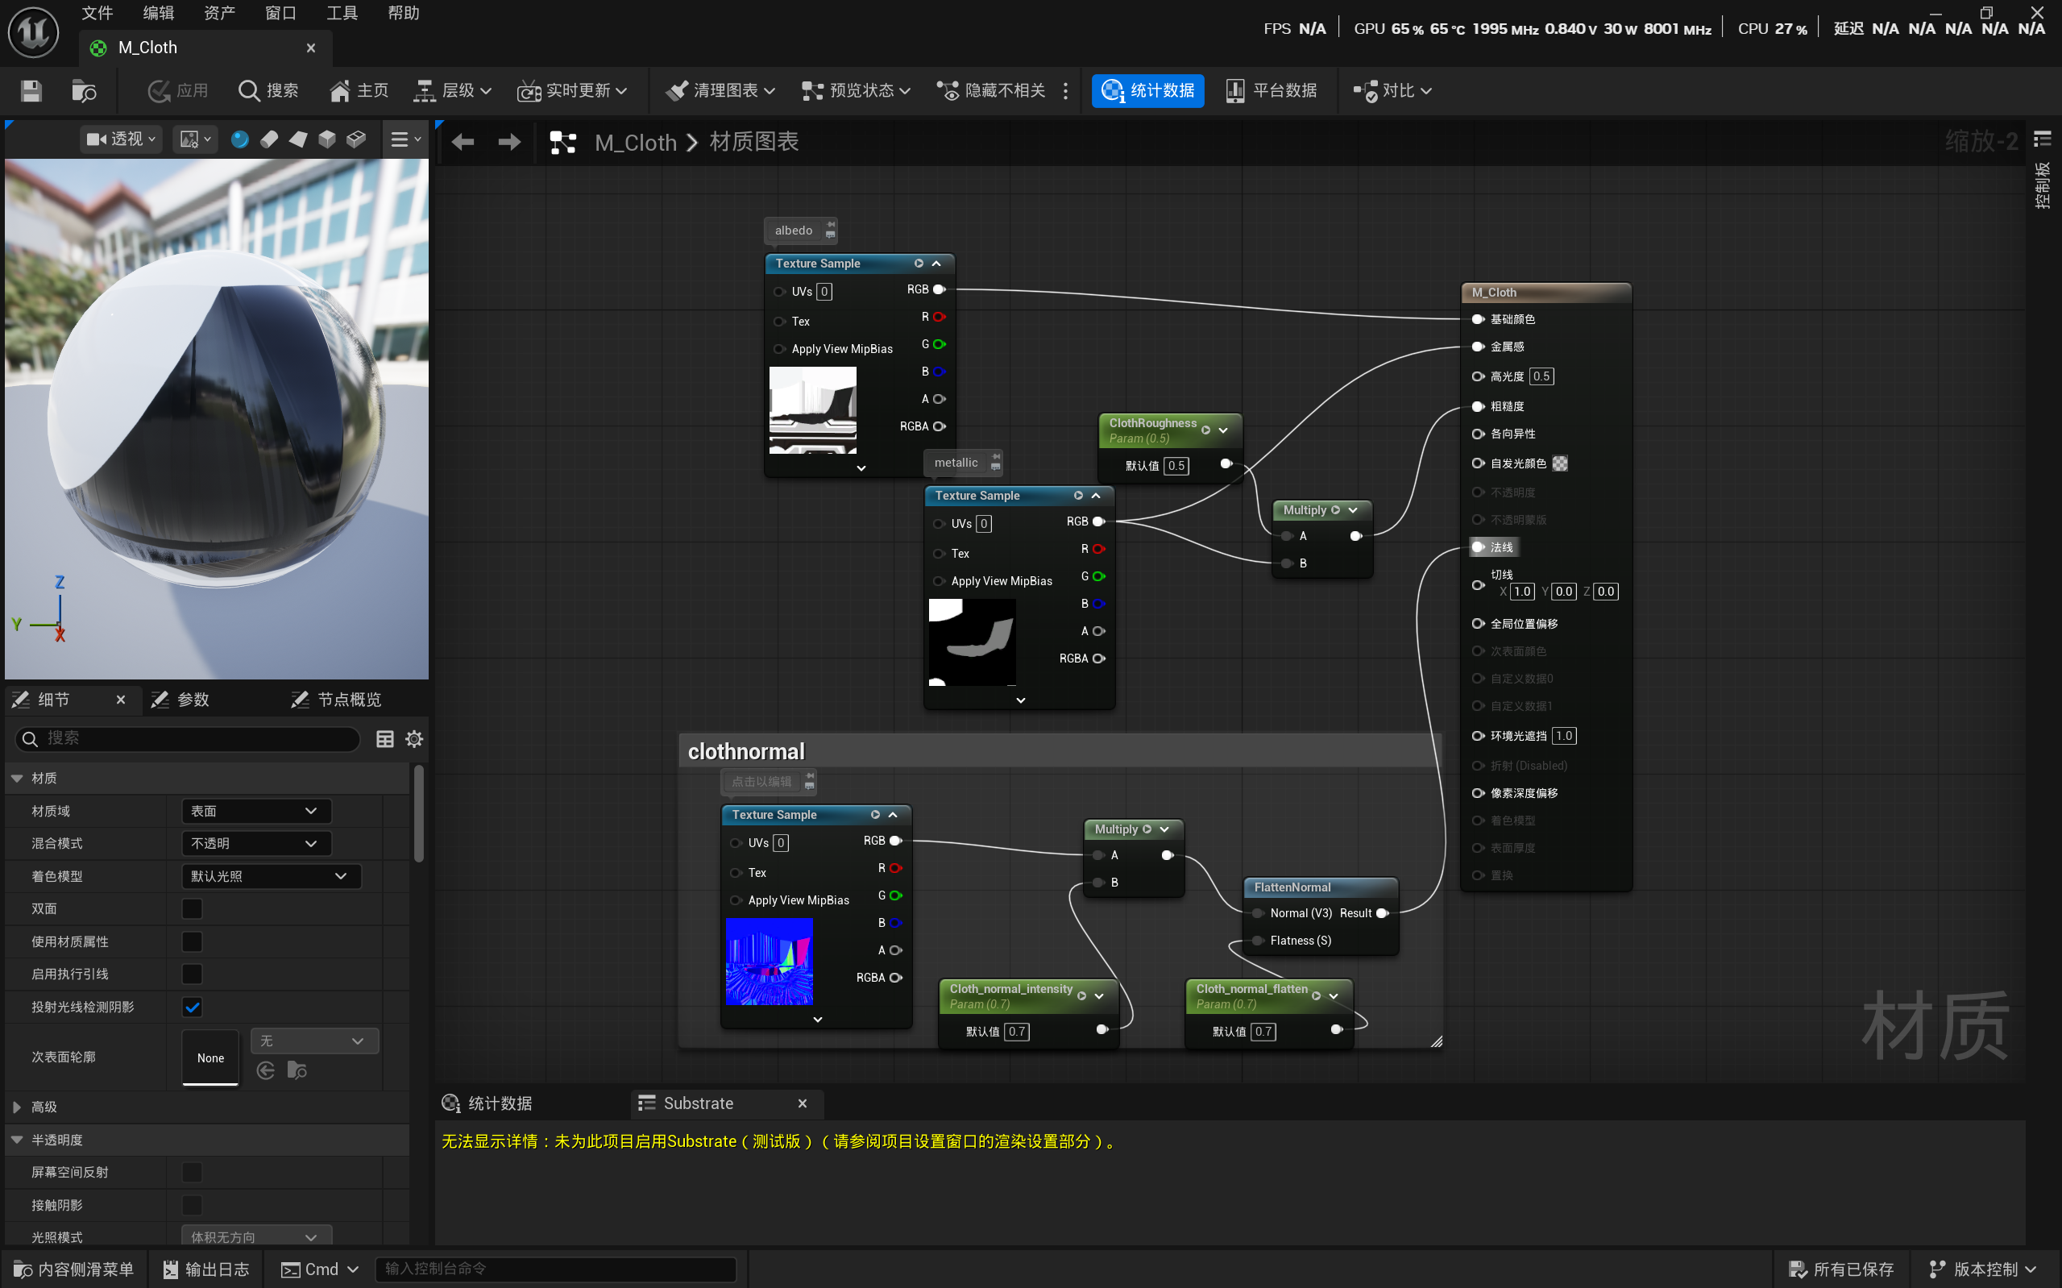

- 眼球材质
核心思路：以真实人眼的光学结构为基础，分层实现角膜、虹膜、瞳孔的物理特性，在风格化写实的框架下，打造通透、有神、符合实时渲染要求的眼球效果，同时适配不同光照环境的表现稳定性。
眼球的制作主要涉及到一个UV贴图，一开始使用了一个UV 缩放节点来调整他的这个瞳孔比例，结果发现在调整的过程中，将瞳孔比例调整到一个比较正确的时候又发现瞳孔对于眼睛来说占比太大，出现这种问题之后我当时采用了一个mask遮罩来控制他的这个眼黑和眼白的这个比例之后再把调整好的UV贴图再贴上去，治愈眼睛的水感我是直接通过调整他的光感，和粗糙程度来实现的能实现到一个比较不错的效果,为了做出眼睛水润的感觉，我没有用复杂的插件，直接调整了材质参数：把粗糙度降到 0.1，降低角膜的粗糙程度，强化高光反射；同时加了 Fresnel节点，模拟角膜的折射效果，搭配环境反射，让眼球看起来更通透、更水润，有真实的光学感，我把眼球法线贴图（Eye normal.jpg）连到了法线输入，强化眼球的球面结构，让眼球看起来更立体，不会像一个平面。同时用一个常量节点调整了基础色的亮度，让眼白更干净、虹膜颜色更自然，提升整体的生动性。
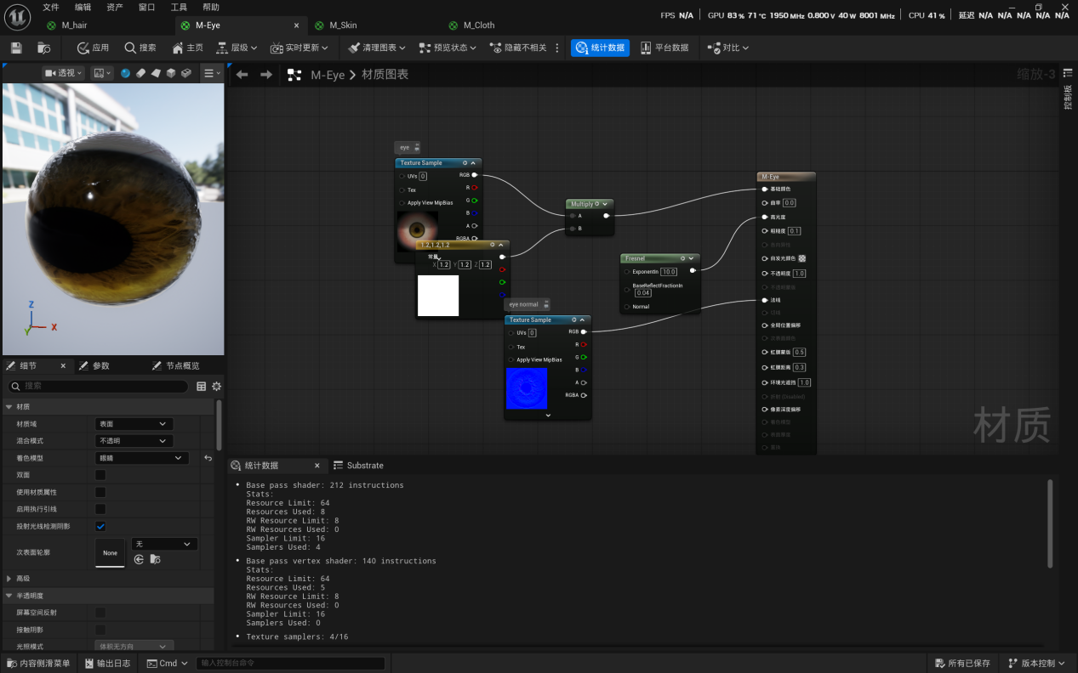

- 头发材质
我先将头发基础色贴图接入基础颜色输入，还原头发的原生发色与发丝纹理。
1.为了让发色更贴合原图，我添加了一个常量节点（RGB 值 1.0, 0.155, 0.102），通过 Multiply 节点与基础色贴图混合，微调发色的亮度与色调，避免发色过亮显假、过暗沉闷，让头发颜色更贴合真实发质，接着用 Lerp 节点混合基础色与高光，调整Alpha 值控制高光的融合程度，打造头发自然的明暗过渡，强化发丝的层次感，避免头发看起来死板、扁平。2.针对头发的物理质感，我直接调整粗糙度参数设，模拟真实头发的哑光特性，避免过度反光导致的油腻感，同时把散射参数设为 0.2，让头发的光影过渡更柔和，符合风格化写实的视觉需求。为了解决面片发厚重、穿插的问题，我用 Depth.jpg 和 OPACITY.jpg 两张透明度贴图，分别接入不透明度蒙版与切线输入，通过黑白贴图精准控制每一缕头发的透明层次：发丝边缘做透明处理，根部保留实感，既解决了面片穿插的穿模问题，又让头发看起来更轻盈、蓬松，还原真实头发的通透感。
我将头发法线贴图（Hair Normal.jpg）接入法线输入，强化发丝的细节纹理与立体结构，让每一缕头发的走向更清晰，避免面片发的平面感。同时调整了高光度参数为 0.1，让头发的高光更集中、自然，模拟真实头发的丝状反光，提升头发的真实感。另外，我在 Maya 中对头发面片做了预处理：沿面片法线方向缩薄片层厚度，调整穿插重叠的面片，优化发型层次，从资产端配合材质，让头发的精致度进一步提升。
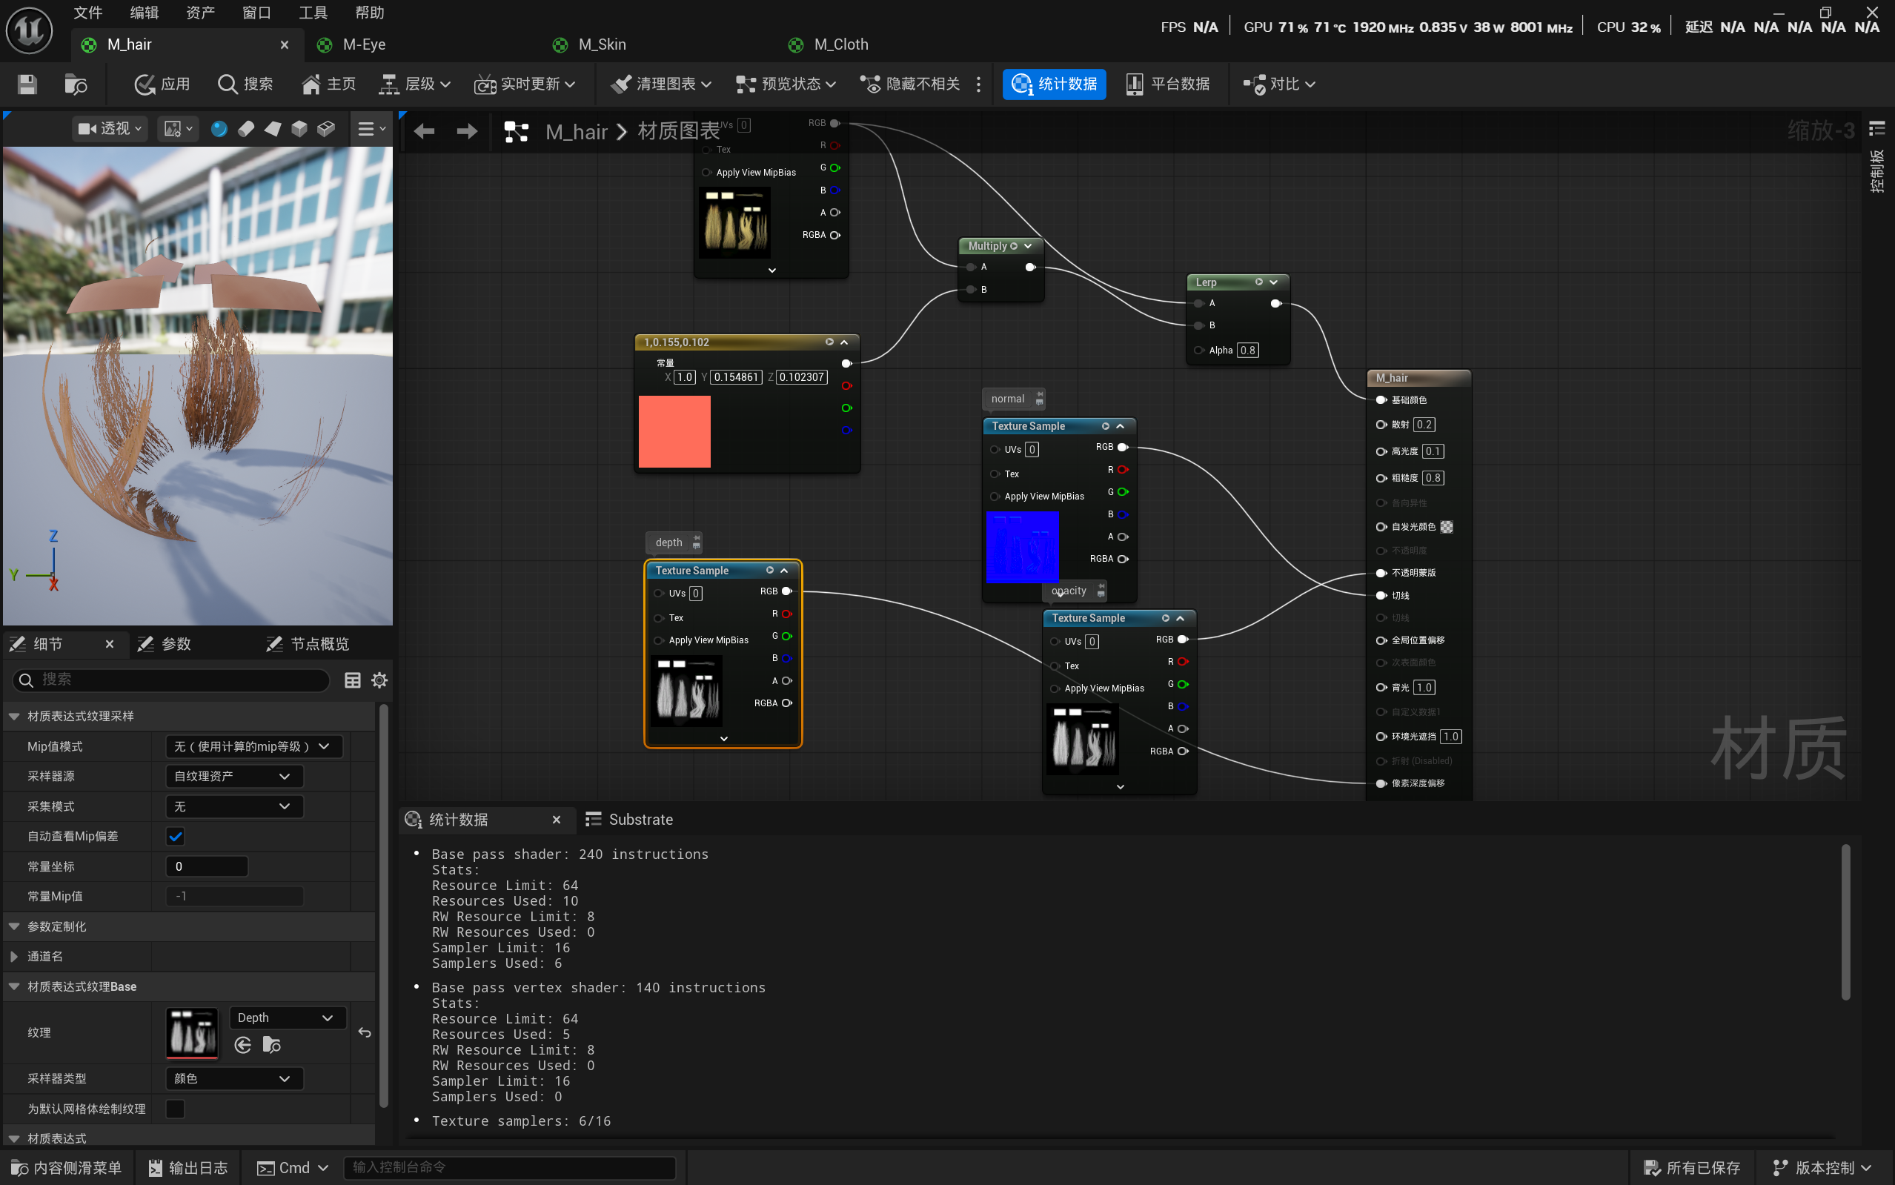

- 灯光设计
通过设计不同的关卡，以及添加一个平面和身后的背景板，
我先搭建了白天室外的光照关卡，用定向光模拟太阳光，搭配天空球提供环境光照，还原自然光照下的角色效果。同时在角色前方加了一个反光板（平面），用来补光，提亮角色的暗部，让皮肤的通透感、服装的褶皱细节都能更清晰地呈现，避免出现死黑的区域，让整体光影更柔和自然
黑夜关卡我重点做了轮廓光的设计，把主光源放在角色的身后，打亮头发的边缘和角色的轮廓，制造头发顶部的反光，让头发的蓬松感和层次感更突出，和背景分离开，提升角色的立体感。同时在角色前方加了弱补光，保证面部的细节清晰，不会因为背光导致面部过暗，兼顾了轮廓感和细节呈现
为两套灯光分别微调材质高光、粗糙度、SSS 强度，确保白天夜晚效果都稳定自然

。